Портативный сигнализатор обнаружения газа

Портативный многокомпонентный газоанализатор OT137

руководство по эксплуатации
Henan Otywell Electronic Technology Co., LTD
Предприятие, сертифицированное по системе менеджмента качества ISO9001

Благодарим вас за использование продукции серии Henan Otywell Electronic Technology Co., LTD. Пожалуйста, сохраните данное руководство надлежащим образом, чтобы в дальнейшем вы могли обратиться к нему и получить необходимую помощь. Уведомление об авторских правах
Авторские права на данное руководство принадлежат Henan Otywell Electronic Technology Co., LTD. Без письменного разрешения любая часть данного руководства не может быть воспроизведена, переведена, сохранена в базе данных или поисковой системе, а также распространена любыми способами и методами, такими как электронные, фотокопирование, запись и т.д.
Henan Otywell Electronic Technology Co., Ltd. придерживается принципа научно-технического прогресса и стремится к совершенствованию продукции и улучшению её характеристик. Компания оставляет за собой право вносить любые улучшения в продукцию без предварительного уведомления.
Если пользователь не устанавливает или не ремонтирует детали в соответствии с указаниями данного руководства, пользователь несёт ответственность за возникающие последствия. Руководство по обслуживанию пользователей
1. Перед использованием данного изделия проверьте комплектность принадлежностей, сертификат на изделие и заводской протокол испытаний согласно перечню изделия. При обнаружении некомплектности немедленно свяжитесь с продавцом или производителем.
2. В течение 12 месяцев со дня продажи, если качество изделия ниже технических показателей, а пользователь соблюдает требования к хранению, транспортировке и эксплуатации, бесплатный ремонт предоставляется в соответствии с гарантийным талоном.
3. Наша компания взимает плату за обслуживание повреждений, вызванных нарушением правил и требований эксплуатации, неисправностей, возникших из-за обращения в не назначенный специальный отдел технического обслуживания нашей компании, или проблем с качеством продукции, вызванных непреодолимыми факторами.
4. При ремонте изделия, пожалуйста, предъявите гарантийный талон изделия. Если вы не можете предъявить гарантийный талон изделия, ремонт будет платным.
5. После технического обслуживания и ремонта изделия, пожалуйста, предъявите данное руководство. Обслуживающий персонал заполнит прилагаемую "Запись технического обслуживания и ремонта" и подпишет её. Одновременно, пожалуйста, подпишите "Запись технического обслуживания и ремонта" обслуживающего персонала, чтобы подтвердить содержание обслуживания и ремонта и высказать ценные замечания. Если вы являетесь организацией-пользователем, поставьте официальную печать.
6. Если у вас возникли вопросы или недовольство предоставляемыми нами изделиями и услугами, включая технологию изделия, качество, монтаж и техническое обслуживание, культуру обслуживания, тарифы на платные услуги и другие вопросы, своевременно свяжитесь с нами, и мы надлежащим образом рассмотрим ваши замечания.
Внешний вид и цвет изделий в каталоге приведены только для справки. Поставка осуществляется по фактическому товару. Наша компания оставляет за собой право изменять технические параметры соответствующих изделий в данном каталоге без предварительного уведомления. При возникновении любых вопросов позвоните на нашу горячую линию обслуживания.

Вопросы, требующие внимания
Перед использованием газоанализатора ознакомьтесь со следующими мерами предосторожности: ★Перед использованием газоанализатора проверьте, нет ли на корпусе трещин или отсутствующих деталей. Если газоанализатор повреждён или отсутствуют детали, немедленно свяжитесь с нашей компанией или дилером.
★Самостоятельная замена компонентов может нарушить внутреннюю безопасность газоанализатора.
★Не подвергайте газоанализаторы удару электрическим током или сильной продолжительной механической вибрации.
★Отслужившие аккумуляторы и датчики должны утилизироваться квалифицированными организациями по переработке или обращению с опасными отходами, а не выбрасываться в мусорную корзину.
★Не разбирайте аккумулятор и не помещайте его в огонь, избегайте короткого замыкания положительной и отрицательной клемм аккумулятора, в противном случае это приведёт к возгоранию или взрыву.
★Не разбирайте, не регулируйте и не ремонтируйте данный газоанализатор без разрешения.
★Не допускайте попадания на газоанализатор воды, химических растворителей, бензола или бензина, а также вдыхания газоанализатором таких веществ, в противном случае это может привести к его отказу.
★Предотвращайте падение устройства с высоты или воздействие сильной вибрации.
★Для обеспечения точности измерений газоанализатора его необходимо регулярно калибровать (не реже одного раза в год).
★Следует избегать частого искусственного воздействия на газоанализатор токсичного газа высокой концентрации.
★Не продолжайте использовать датчик при его неисправности или превышении срока службы.
★Перед использованием данного прибора внимательно ознакомьтесь с руководством по эксплуатации и строго соблюдайте инструкции.
★При любом применении или отказе в работе, выходящем за рамки описанного в данном руководстве, обратитесь к дилеру или производителю для решения вопроса.
Старайтесь не устанавливать прибор в следующих условиях: 1、 1. Там, где температура и влажность превышают рабочие условия.
2、 2. Места с сильнокоррозионными газами.
3、 3. Места с большим количеством пыли, соли и металлической пудры.
4、 4. Места, где легко разбрызгиваются вода, масло и химические жидкости.
5、 5. В случае прямой вибрации или удара.
6、 6. Ситуации с электромагнитными помехами.

каталог
1. Обзор............................................................................................... 1
2. Основные функциональные особенности........................................................................2
3. Основные технические параметры.................................................................... 2
4. Внешний вид, функции и индикация......................................................3
5. Указания по эксплуатации изделий OT137........................................... 5
6. Меры предосторожности при использовании.............................................................................. 11
7. Типичные неисправности и способы их устранения..................................................... 12
8. Гарантия и техническое обслуживание..................................................................13
9. Хранение.................................................................................................14
10. Принадлежности.........................................................................................14

1
1. Обзор
Серия OT137 — это промышленный высокочувствительный портативный
многокомпонентный газоанализатор. Он предназначен для эксплуатации во взрывозащищённых
средах при ликвидации аварийных утечек газа, а также в подземных
трубопроводах и шахтах. Данное устройство эффективно обеспечивает безопасность персонала
и предотвращает повреждение производственного оборудования. Изделие имеет
резиновое покрытие для удобства в руке. В основном оно измеряет
концентрации утечек газа и может обнаруживать различные газы в зависимости от типа
датчика. Компактные размеры, простота в эксплуатации, портативность и отличная ударопрочность
делают его идеальным для различных применений. Изделие использует
высококачественную цветную ЖК-технологию, обеспечивающую чёткое и наглядное
отображение.
1.1 Конструкция, изготовление и поверка данного изделия должны
соответствовать следующим национальным стандартам
GB/T 3836.1-2021 Взрывоопасные среды. Часть 1. Общие
требования к оборудованию
GB/T 3836.4-2021 Взрывоопасные среды. Часть 4. Оборудование, защищённое
искробезопасной электрической цепью "i"
GB 12358-2024 Общие технические требования к приборам обнаружения
и сигнализации газов в атмосфере рабочих мест
JJG 693-2011 Сигнализатор обнаружения горючих газов
JJG 915-2008 Сигнализатор обнаружения оксида углерода
1.2 Терминология изделия
"LEL" означает нижний предел взрываемости (Lower Explosive Limit). Это минимальная
концентрация горючего газа в воздухе, которая способна воспламениться при контакте с
открытым пламенем, известная как нижний предел взрываемости (LEL). На английском языке это
обозначается как Lower Explosion Limit. Когда концентрация горючего
газа в воздухе достигает нижнего предела взрываемости, горючая среда
считается 100% взрывоопасной, или 100% LEL.
%VOL: объёмная доля газа.

2
ppm: одна миллионная часть объёмной доли газа.
µmol/mol (микромоль на моль) — единица количества вещества.
Пересчёт: 1ppm=1µmol/mol. 2. Основные функциональные особенности
◆Управление с помощью цветного меню на большом экране
◆ЖК-дисплей высокого разрешения с отображением кривых
◆Быстрое обнаружение точек утечки газа
◆Регулируемый диапазон, самовсасывание с угольной мембраной
◆Индикация низкого напряжения и автоматическое отключение при низком напряжении ◆Функция обнаружения неисправности датчика и самодиагностики
◆Быстрый прогрев и быстрое время отклика
◆Звуковой сигнал тревоги, функция отображения температуры
◆Удобная регулировка нуля, удобно и быстро
◆Функция просмотра записей о сигнализациях
3. Основные технические параметры Подходящие газы: горючие/токсичные/вредные/кислород и т.д. Принцип обнаружения: термокаталитический, электрохимический, инфракрасный, лазерный, полупроводниковый и т.д. Режим обнаружения: естественная диффузия / принудительный отбор проб внешним насосом по желанию (внешний насос опционален)
Диапазон измерений: (0–100)% LEL (горючие газы); (0–
100) µmol/mol (токсичные газы) и т.д. (в зависимости от типа газа)
Класс точности: ±3% FS (горючие/кислород); ±5% FS
(токсичные) Уставка предупредительной сигнализации: 20%LEL (горючие)

3
Уставка аварийной сигнализации: 50%LEL (горючие) Режим сигнализации: светодиодная, звуковая, вибрационная индикация сигнализации, неисправность и пониженное напряжение Режим отображения: цветной ЖК-дисплей Время отклика: менее 30 с
Температура окружающей среды: -25℃~ +55℃
Относительная влажность:(20~93)% Напряжение питания: DC 3.7 В Ёмкость аккумулятора: литий-ионный аккумулятор 1800 мА·ч+1000 мА·ч Время зарядки: <5 ч
Время работы в режиме ожидания: ≥8 ч
Предельное давление: 86 кПа~106 кПа
Размер изделия: Д 157 мм × Ш 88 мм × В 36 мм;
Масса изделия: около 500 г Номер сертификата взрывозащиты: CNEx22.1795X
Маркировка взрывозащиты: Ex ib ⅡC T4 Gb/Ex ibD 21 T130℃
Степень защиты: IP66 или выше Знак и номер сертификата об утверждении типа
средств измерений:

（CH4、CO）
4. Внешний вид, функции и индикация
4.1 Схема общего устройства OT137
1 Окно обнаружения датчика

4
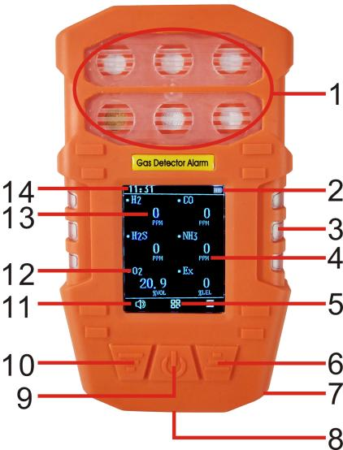
4.2 Внешний вид OT137 с насосным отбором проб
и описание
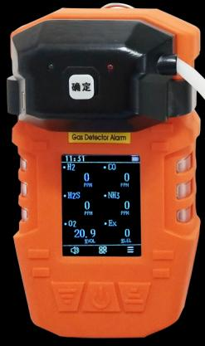
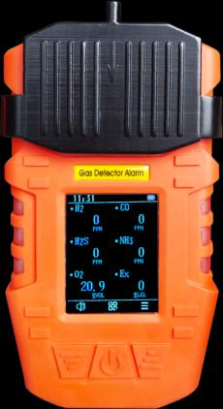
С изображением внешнего насоса Изображение со стандартным воздушным колпаком
Примечание: при использовании метода обнаружения естественной диффузией
прилагаемая калибровочная крышка используется только для установки или закрытия при
калибровке изделия, и при нормальном обнаружении она должна быть в положении, чтобы
избежать отказа обнаружения и возможной опасности для личной безопасности!
2 Заряд аккумулятора
3 Лампа сигнализации
4 Единица измерения газа
5 Главное меню
6 Стрелка вверх
7 Зуммер
8 Гнездо зарядки
9 OK, кнопка меню
10 Кнопка вниз
11 Звуковые и бесшумные подсказки
12 Название газа
13 Значение концентрации газа
14 время

5
Описание функции внешнего насоса
1. Функция кнопки: длительное нажатие кнопки "OK" внешнего насоса запускает
внешний насос, повторное нажатие останавливает насос.
2. Индикаторы: левый индикатор: индикатор состояния заряда аккумулятора; правый
индикатор: индикатор рабочего состояния насоса.
3. Состояние светового индикатора: при зарядке левый световой индикатор
мигает; по завершении зарядки световой индикатор горит. При
нормальной работе световой индикатор работы насоса горит, а индикатор
состояния аккумулятора не горит; при пониженном напряжении аккумулятора индикатор
состояния аккумулятора мигает.
4. Внешний насос поставляется по выбору заказчика. 5. Указания по эксплуатации изделий OT137
5.1 Указания по включению изделия OT137
В выключенном состоянии нажмите кнопку питания более 3 с, и
сигнализация включается. Затем система автоматически выполняет следующую
программу самодиагностики: система отображает приветственный интерфейс; подаётся звук включения
для проверки работы зуммера; включаются вибрация, пробоотборный
насос и звуковая индикация сигнализации для проверки нормальной работы этих
функций;
Отображаются верхняя и нижняя сигнализация канала обнаружения,
диапазон измерений и процедура самодиагностики. После завершения процедуры
самодиагностики прибор сразу переходит в нормальное состояние обнаружения.
5.2 Указания по выключению изделий OT137
Во включённом состоянии, когда устройство работает в режиме обнаружения, нажмите
кнопку питания. При этом зуммер подаст прерывистый звук, вибрацию
и световое предупреждение, через 3 с информация исчезнет, отпустите кнопку для
выключения.
5.3 Описание функций параметров изделия OT137
Заводской пароль по умолчанию — 1111. Если настройка не задана, интерфейс
обнаружения вернётся через 10 секунд.

6
Функция пользовательского меню описана следующим образом:
Запись сигнализаций: можно просматривать последние записи о сигнализациях, до 1000 записей
сигнализаций.
Настройка сигнализации: можно задать значения предупредительной и аварийной сигнализации
изделия.
Настройка нуля: можно настроить смещение нулевой точки изделия.
Калибровка прибора: параметры газа каждого канала можно
проверить или откалибровать с помощью стандартной поверочной газовой смеси.
Самодиагностика системы: проверка нормальной работы светового, звукового сигналов и вибратора
изделия.
Информация о канале: можно наглядно просмотреть значение сигнализации, диапазон
и другую информацию о параметрах изделия.
Настройка времени: можно настроить время изделия.
Настройка пароля: можно установить пароль пользователя во избежание ошибочных действий
по другим причинам.
Восстановление заводских настроек: можно напрямую восстановить заводские функции,
и исходная изменённая пользователем информация будет автоматически удалена после
восстановления. Выполняйте операцию осторожно.
Выход: эта функция позволяет напрямую вернуться к интерфейсу обнаружения или
автоматически вернуться к интерфейсу обнаружения через 10 секунд без других
действий.
Внимание: пожалуйста, не заряжайте изделие на месте обнаружения, чтобы
избежать пожара или взрыва из-за искр, возникающих при подключении
зарядного устройства; старайтесь не заряжать изделие во включённом состоянии, чтобы
избежать влияния на скорость зарядки и время работы аккумулятора. 5.4 Указания по работе с меню 1. Запись сигнализаций: запись данных о сигнализациях A) Войдите в меню, выберите первый пункт "Запись сигнализаций", нажмите кнопку питания, чтобы войти в "Запись сигнализаций", как показано на рисунке 1-1 b) Нажмите кнопку питания, чтобы выбрать и войти в "Очистить/Выход"

7
функцию, как показано на рисунке 1-2. Нажмите "левую кнопку", чтобы очистить запись сигнализации, и нажмите "правую кнопку", чтобы вернуться к пункту меню
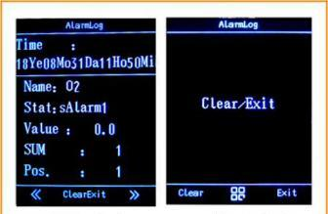
Рисунок 1-1 Рисунок 1-2 2. Настройка сигнализации: настройка значений предупредительной и аварийной сигнализации канала
A) В меню выберите "Настройки сигнализации", нажимая левую и правую кнопки
для входа в интерфейс настроек сигнализации, как показано на рисунке 2-1
b) Нажимайте левую и правую кнопки для переключения между каналами "Предыдущий" и
"Следующий". Нажмите среднюю кнопку питания, чтобы подтвердить выбранный
канал. Нажмите среднюю кнопку, чтобы переместить рамку выбора вверх или вниз. См.
Рисунок 2-2. Нажимайте левую и правую кнопки, чтобы "Увеличить" или "Уменьшить"
заданные значения аварийной и предупредительной сигнализации.
c) Переместите рамку выбора вниз, как показано на рисунке 2-3. Нажмите
левую кнопку, чтобы выбрать "Сохранить", и значок сохранения станет синим. Как показано на
рисунке 2-4, это означает успешное сохранение. Нажмите правую кнопку "Выход"
для возврата в интерфейс меню. Нажмите среднюю кнопку "Возврат" для переключения
каналов.
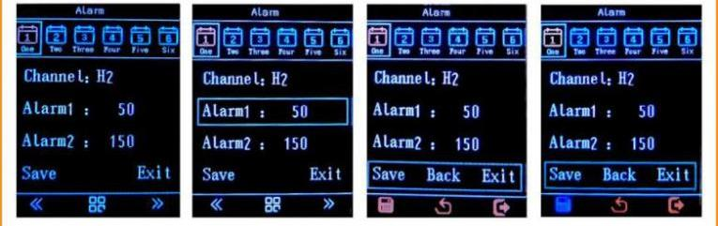
Рисунок 2-1 Рисунок 2-2 Рисунок 2-3 Рисунок 2-4
3、Настройка нуля: вход в калибровку нуля.

8
A) Нажимайте левую и правую кнопки для переключения между каналами
"Предыдущий" или "Следующий". См. рисунок 3-1
b) Переместите рамку выбора вниз, дождитесь стабилизации значения нулевой точки
и нажмите левую кнопку, чтобы выбрать "Сохранить". Значок сохранения станет
синим, как показано на рисунке 3-2, что означает успешное сохранение. Нажмите
правую кнопку "Выход" для возврата в интерфейс меню. Нажмите среднюю кнопку
"Возврат" для переключения каналов.
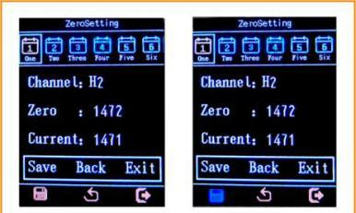
Рисунок 3-1 Рисунок 3-2
4、Калибровка прибора: вход в калибровку. См. рисунок 4-1 A) Нажимайте левую и правую кнопки для переключения между каналами
"предыдущий" или "следующий". Как показано на рисунке 4-1. После выбора канала
нажмите среднюю кнопку подтверждения для входа в калибровку нулевой точки. Как показано на
рисунке 4-2
b) Нажмите левую кнопку "Сохранить", чтобы сохранить нулевую точку. (Обратите внимание, что при
сохранении значения нулевой точки прибор должен находиться в чистом воздухе)
C) Нажмите среднюю кнопку "OK", чтобы войти в поверочный газ. Как показано
на рисунке 4-3
D) Нажимайте левую и правую кнопки для регулировки вверх и вниз и введите
значение поверочного газа.
E) Нажмите среднюю кнопку "OK", чтобы запустить калибровку продувкой
(этот процесс занимает менее 60 с). Как показано на рисунке 4-4. Дождитесь стабилизации значения
и нажмите среднюю кнопку "OK", чтобы перейти к сохранённым настройкам.
F) После успешного сохранения значок сохранения станет синим. Нажмите
"Выход" справа, чтобы вернуться к пункту меню, и нажмите среднюю кнопку
"Возврат" для переключения каналов.

9
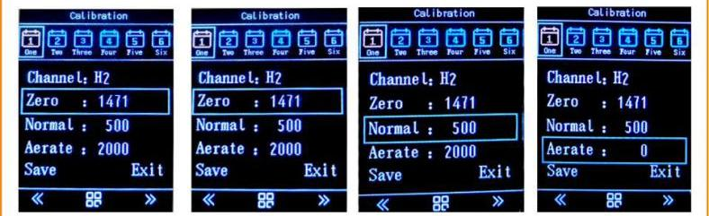
Рисунок 4-1 Рисунок 4-2 Рисунок 4-3 Рисунок 4-4
5、Самодиагностика системы: самопроверка громкоговорителя, вибрации и зуммера. См. рисунок 5-1
a) Нажмите любую кнопку "Выход", чтобы вернуться к пункту меню.
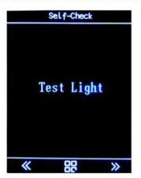
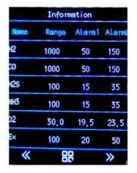
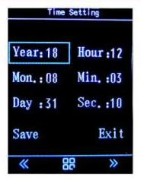
Рисунок 5-1 Рисунок 6-1 Рисунок 7-1
6、Информация о канале: отображение информации по каждому каналу, как
показано на рисунке 6-1
A) Нажмите любую кнопку "Выход", чтобы вернуться к пункту меню. A) Нажмите любую
кнопку "Выход", чтобы вернуться к пункту меню.
7、Настройка времени: настройте время, как показано на рисунке 7-1
A) Нажмите среднюю кнопку "выбрать", чтобы изменить год, месяц, день,
час, минуту и секунду. Нажимайте левую и правую кнопки "увеличить" и
"уменьшить" для настройки времени. A) Нажмите среднюю кнопку "выбрать", чтобы изменить
год, месяц, день, час, минуту и секунду. Нажимайте левую и правую
кнопки "увеличить" и "уменьшить" для настройки времени.

10
8、Настройка пароля: изменение пароля пользователя.
A) Сначала подтвердите исходный пароль пользователя. См. рисунок 8-1 A)
Сначала подтвердите исходный пароль пользователя. См. рисунок 8-1
b) После успешной проверки перейдите к изменению пароля.
Как показано на рисунке 8-2. Нажимайте левую и правую кнопки "увеличить" и
"уменьшить" для регулировки значения.
c) После ввода и подтверждения пароля появится запрос
о необходимости сохранения. Нажмите левую кнопку "Да" для сохранения пароля, и
изменение выполнено успешно. Вернитесь к пункту меню, нажмите правую кнопку
без сохранения и вернитесь к пункту меню. c) После ввода и
подтверждения пароля появится запрос о необходимости сохранения. Нажмите левую
кнопку "Да" для сохранения пароля, и изменение выполнено успешно.
Вернитесь к пункту меню, нажмите правую кнопку без сохранения и вернитесь к
пункту меню.
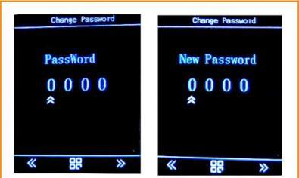
Рисунок 8-1 Рисунок 8-2
9、Восстановление заводских настроек: восстановление данных к заводским настройкам. A) Сначала подтвердите пароль пользователя.
b) Появится запрос о необходимости восстановления. См. рисунок 9-1
c) Нажмите левую кнопку "Да", чтобы начать восстановление. Как показано на рисунке
9-2. После завершения восстановления вернитесь в меню.

11
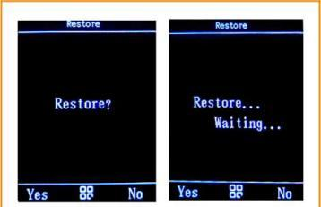
Рисунок 9-1 Рисунок 9-2 6. Меры предосторожности при использовании
(1) Предотвращайте падение устройства с высоты или воздействие
сильной вибрации.
(2) Возможна невозможность нормальной работы при наличии газа
высокой концентрации.
(3) Пожалуйста, эксплуатируйте и используйте строго в соответствии с руководством
по эксплуатации, в противном случае это может привести к неточным результатам измерений или повреждению
устройства.
(4) Данное изделие не должно храниться или использоваться в среде
содержащей коррозионно-активные газы (например, хлор в высокой концентрации
и т.д.), а также не должно использоваться и храниться в других жёстких условиях
(включая высокую или низкую температуру, высокую влажность, электромагнитное поле
и сильный солнечный свет).
(5) Если после длительного использования на поверхности устройства появились загрязнения,
протрите его мягкой чистой тканью, смоченной водой, и не
используйте коррозионные растворители и твёрдые предметы для протирания поверхности
устройства, в противном случае это может привести к появлению царапин или повреждению поверхности
устройства.
(6) Для обеспечения точности обнаружения устройство следует
регулярно калибровать, а период поверки не должен превышать одного
года.
(7) Рекомендуется, чтобы срок службы инфракрасного датчика и
полупроводникового датчика составлял 5 лет, а термокаталитического датчика

12
и электрохимического датчика — 2 года.
(8) Пожалуйста, извлеките литий-ионный аккумулятор и датчик утилизируемого
газоанализатора и отправьте их в указанное место или верните в нашу компанию.
Не выбрасывайте их в мусорную корзину.
(9) При возникновении любых проблем с применением или эксплуатацией, выходящих за рамки описания
в данном руководстве, свяжитесь с нами для решения.
(10) Во взрывоопасной газовой среде аккумуляторную батарею нельзя
разбирать или заменять, а также нельзя заряжать аккумуляторную батарею. Во
взрывоопасной газовой среде нельзя использовать периферийное подключаемое оборудование, не
имеющее сертификата взрывозащиты, а также нельзя
заменять датчик.
(11) Для изделий, имеющих сертификаты взрывозащиты, компоненты или
конструкции, влияющие на взрывозащитные характеристики, не должны
заменяться или изменяться по своему усмотрению.
(12) В соответствующих национальных стандартах имеются чёткие
положения о выборе, монтаже или эксплуатации электрооборудования во
взрывоопасных зонах. Монтажные или эксплуатирующие организации должны строго
соблюдать эти положения для обеспечения взрывобезопасности
электрооборудования во взрывоопасных зонах.
(13) Зарядка должна осуществляться в безопасном месте и с использованием
профессионального зарядного устройства, поставляемого с устройством. 7. Типичные неисправности и способы их устранения
неисправность
явление
Возможная причина
неисправности
способ устранения
Устройство
не включается
напряжение ниже
уровня
Своевременно зарядите
зависание системы Обратитесь к дистрибьютору или
производителю для ремонта

13
неисправность Обратитесь к дистрибьютору или
производителю для ремонта
Нет реакции на
поверочный газ
Цепь
неисправна или
срок службы датчика
истёк
Обратитесь к дистрибьютору или
производителю для ремонта
Показания дисплея
неточны
Датчик
просрочен
Обратитесь к дистрибьютору или
производителю для ремонта
Не калибровался
длительное время
Своевременно выполните калибровку
Время
отображается
установлено неверно
Аккумулятор
полностью разряжен
Зарядите и сбросьте время, когда
это будет удобно
Сильные
электромагнитные
помехи
Сбросьте время
Ноль
калибровку
нуля не
доступна
Датчик дрейфует
слишком сильно
Откалибруйте или замените датчик
своевременно
Ноль не отображается
в чистом воздухе
среде
Дрейф датчика Выполните калибровку нуля
В обычном
интерфейсе измерений
прибора
показывает полную шкалу
Датчик
неисправность
Свяжитесь с дистрибьютором или
производителю для замены датчика
8. Гарантия и техническое обслуживание
(1) Гарантийный срок данного изделия составляет один год (за исключением изнашиваемых
частей). При отказе в условиях нормальной эксплуатации предоставляется бесплатное заводское

14
обслуживание и ремонт. Повреждения,
вызванные антропогенными факторами и стихийными бедствиями или ненормальной эксплуатацией, не входят
в объём гарантии.
(2) При истечении срока службы датчика свяжитесь с нами для получения нового датчика.
(3) Если пользователь не может устранить неисправность, он может отправить газоанализатор
обратно в нашу компанию для обслуживания. Мы устраним неисправность в
кратчайшие сроки и вернём его пользователю. 9. Хранение
Изделие следует хранить в вентилируемом помещении с температурой окружающей
среды -10℃~+55℃ и относительной влажностью не более 85%,
а воздух не должен содержать вредных газов или примесей, вызывающих коррозию
изделия. 10. Принадлежности
В комплект поставки входит один сигнализатор обнаружения газа, одно
руководство по эксплуатации, один сертификат на изделие и гарантийный талон, один
заводской протокол испытаний и один комплект зарядного устройства.

15
Приложение Таблица параметров газа
Измеряемый газ единица измерения
диапазон
дискретность
соотношение
Занижение
показаний
Завышение
показаний
горючие газы EX 0-100%LEL 1%LEL 20 50
Кислород O2 0-30%VOL 0.1%VOL 19.5 23.5
Сероводород,
H2S
0-100ppm 1ppm 15 35
угарный газ CO 0-1000ppm 1ppm 50 150
Диоксид азота,
NO2 0-20ppm 0.1ppm 5 10
природный газ 0-100%LEL 1%LEL 20 50
метан 0-100%LEL 1%LEL 20 50
Диоксид углерода, CO2 0-5000ppm 1ppm 1500 2500
оксид азота NO 0-250ppm 1ppm 50 150
азот 0-100%VOL 0.1%VOL 76.5 80.5
Диоксид серы, SO2 0-20ppm 0.1/1ppm 5 10
Хлор, Cl2 0-20ppm 0.1ppm 5 10
Аммиак NH3 0-100ppm 0.1/1ppm 15 35
Водород H2 0-1000ppm 1/10ppm 50 150
Фосфин, PH3 0-20ppm 0.1/1ppm 5 10
Хлористый водород HCl 0-20ppm 0.1/1ppm 5 10
Для получения дополнительных параметров продукции свяжитесь с нами



Henan Otywell Electronic Technology Co.,

LTD
Адрес: блок 2, корпус 38, Lian Dong U Valley, улица Ляньхуа,
зона высоких технологий, город Чжэнчжоу, провинция Хэнань
Тел: 400-811-8873 Веб-сайт: http://www.otywell.com

Отличное качество, заслуживающее доверия

